АДМИНИСТРАЦИЯ ГОРОДА ПЕРМИ

НАЧАЛЬНИК ДЕПАРТАМЕНТА
ГРАДОСТРОИТЕЛЬСТВА И АРХИТЕКТУРЫ

Р А С П О Р Я Ж Е Н И Е

11.03.2020 059-22-01-03/1-13
О внесении изменений
в распоряжение начальника департамента градостроительства
и архитектуры администрации города Перми от 23.05.2019
№ 059-22-01-03-752 «О подготовке проекта планировки территории, ограниченной ул. Сибирской, площадью Карла Маркса, зданием по ул. Чернышевского, 23, зданием
по ул. Чернышевского, 35, зданием по ул. Чернышевского, 37, зданием
по ул. Красные казармы, 62, зданием по ул. Льва Шатрова, 9/2, зданием по ул. Льва Шатрова, 13а, зданием по ул. Героев Хасана, 13а, зданием по ул. Героев Хасана, 11, ул. Чернышевского, ул. Белинского, ул. Газеты Звезда, ул. Полины Осипенко в Свердловском районе города Перми»

В соответствии со статьями 8, 46 Градостроительного кодекса Российской Федерации, на основании заявления общества с ограниченной ответственностью «Строительно-монтажное управление № 3 Сатурн-Р» от 03 марта 2020 г.
№ 059-22-01-27-1325:
1. Внести в распоряжение начальника департамента градостроительства
и архитектуры администрации города Перми от 23 мая 2019 г.
№ 059-22-01-03-752 «О подготовке проекта планировки территории, ограниченной ул. Сибирской, площадью Карла Маркса, зданием
по ул. Чернышевского, 23, зданием по ул. Чернышевского, 35, зданием
по ул. Чернышевского, 37, зданием по ул. Красные казармы, 62, зданием
по ул. Льва Шатрова, 9/2, зданием по ул. Льва Шатрова, 13а, зданием
по ул. Героев Хасана, 13а, зданием по ул. Героев Хасана, 11, ул. Чернышевского, ул. Белинского, ул. Газеты Звезда, ул. Полины Осипенко в Свердловском районе города Перми» следующие изменения:
1.1. наименование изложить в следующей редакции:
«О подготовке проекта планировки территории и проекта межевания территории, ограниченной ул. Сибирской, площадью Карла Маркса, зданием
по ул. Чернышевского, 23, зданием по ул. Чернышевского, 35, зданием
по ул. Чернышевского, 37, зданием по ул. Красные казармы, 62, зданием
по ул. Льва Шатрова, 9/2, зданием по ул. Льва Шатрова, 13а, зданием
по ул. Героев Хасана, 13а, зданием по ул. Героев Хасана, 11, ул. Чернышевского, ул. Белинского, ул. Газеты Звезда, ул. Полины Осипенко в Свердловском районе города Перми»;
1.2. преамбулу изложить в следующей редакции:
«В соответствии со статьями 8, 41, 42, 43, 45, 46, 57 Градостроительного кодекса Российской Федерации, на основании заявлений общества
с ограниченной ответственностью «Строительно-монтажное управление № 3 Сатурн-Р» от 15 мая 2019 г. № 059-22-01-29-2936, от 03 марта 2020 г.
№ 059-22-01-27-1325, в целях выделения элементов планировочной структуры, установления границ территорий общего пользования, границ зон планируемого размещения объектов капитального строительства, определения характеристик
и очередности планируемого развития территории путем подготовки проекта планировки территории, определения местоположения границ образуемых
и изменяемых земельных участков, в том числе в случае, если в соответствии
с земельным законодательством образование земельных участков осуществляется только в соответствии с проектом межевания территории путем подготовки проекта межевания территории, за исключением случаев, когда в границах территории предусматривается осуществление деятельности по комплексному
и устойчивому развитию территории или планируется размещение линейных объектов:»;
1.3. пункт 1 изложить в следующей редакции:
«1. Обществу с ограниченной ответственностью «Строительно-монтажное управление № 3 Сатурн-Р» за счет собственных средств осуществить подготовку проекта планировки территории и проекта межевания территории, ограниченной ул. Сибирской, площадью Карла Маркса, зданием по ул. Чернышевского, 23, зданием по ул. Чернышевского, 35, зданием по ул. Чернышевского, 37, зданием по ул. Красные казармы, 62, зданием по ул. Льва Шатрова, 9/2, зданием по ул. Льва Шатрова, 13а, зданием по ул. Героев Хасана, 13а, зданием по ул. Героев Хасана, 11, ул. Чернышевского, ул. Белинского, ул. Газеты Звезда, ул. Полины Осипенко в Свердловском районе города Перми (далее – проект планировки территории и проект межевания территории), согласно приложению
к настоящему распоряжению»;
1.4. в пункте 2 слова «проекта планировки территории» заменить словами «проекта планировки территории и проекта межевания территории»;
1.5. в пункте 3 слова «проекта планировки территории» заменить словами «проекта планировки территории и проекта межевания территории»;
1.6. в пункте 4.2. слова «проекта планировки территории» заменить словами «проекта планировки территории и проекта межевания территории»;
1.7. в пункте 5 слова «проекта планировки территории» заменить словами «проекта планировки территории и проекта межевания территории»;
1.8. приложение изложить в редакции согласно приложению к настоящему распоряжению.
2. Отделу планировки территорий управления территориального планирования и механизмов реализации департамента градостроительства и архитектуры администрации города Перми:
2.1. обеспечить опубликование настоящего распоряжения в печатном средстве массовой информации «Официальный бюллетень органов местного самоуправления муниципального образования город Пермь» и опубликование (обнародование) на официальном сайте муниципального образования город Пермь в информационно-телекоммуникационной сети Интернет в течение 3 календарных дней со дня принятия настоящего распоряжения;
2.2. обеспечить направление в функциональные и территориальные органы администрации города Перми запроса о представлении исходной информации для подготовки проекта планировки территории и проекта межевания территории в течение 3 календарных дней со дня вступления в силу настоящего распоряжения.
3. Управлению информационного обеспечения градостроительной деятельности департамента градостроительства и архитектуры администрации города Перми разместить сведения о подготовке проекта планировки территории и проекта межевания территории в информационной системе обеспечения градостроительной деятельности города Перми в течение 14 календарных дней со дня вступления в силу настоящего распоряжения.
4. Настоящее распоряжение вступает в силу со дня официального опубликования в печатном средстве массовой информации «Официальный бюллетень органов местного самоуправления муниципального образования город Пермь».
5. Контроль за исполнением настоящего распоряжения оставляю за собой.

И.о. начальника департамента
градостроительства и архитектуры В.Г. Сюткин

Приложение
к распоряжению начальника департамента градостроительства
и архитектуры администрации города Перми
11.03.2020 059-22-01-03/1-13

ТЕРРИТОРИЯ,
ограниченная ул. Сибирской, площадью Карла Маркса, зданием по ул. Чернышевского, 23, зданием по ул. Чернышевского, 35, зданием по ул. Чернышевского, 37, зданием по ул. Красные казармы, 62, зданием по ул. Льва Шатрова, 9/2, зданием по ул. Льва Шатрова, 13а, зданием по ул. Героев Хасана, 13а, зданием по ул. Героев Хасана, 11, ул. Чернышевского, ул. Белинского, ул. Газеты Звезда, ул. Полины Осипенко в Свердловском районе города Перми, площадью 34,09 Га

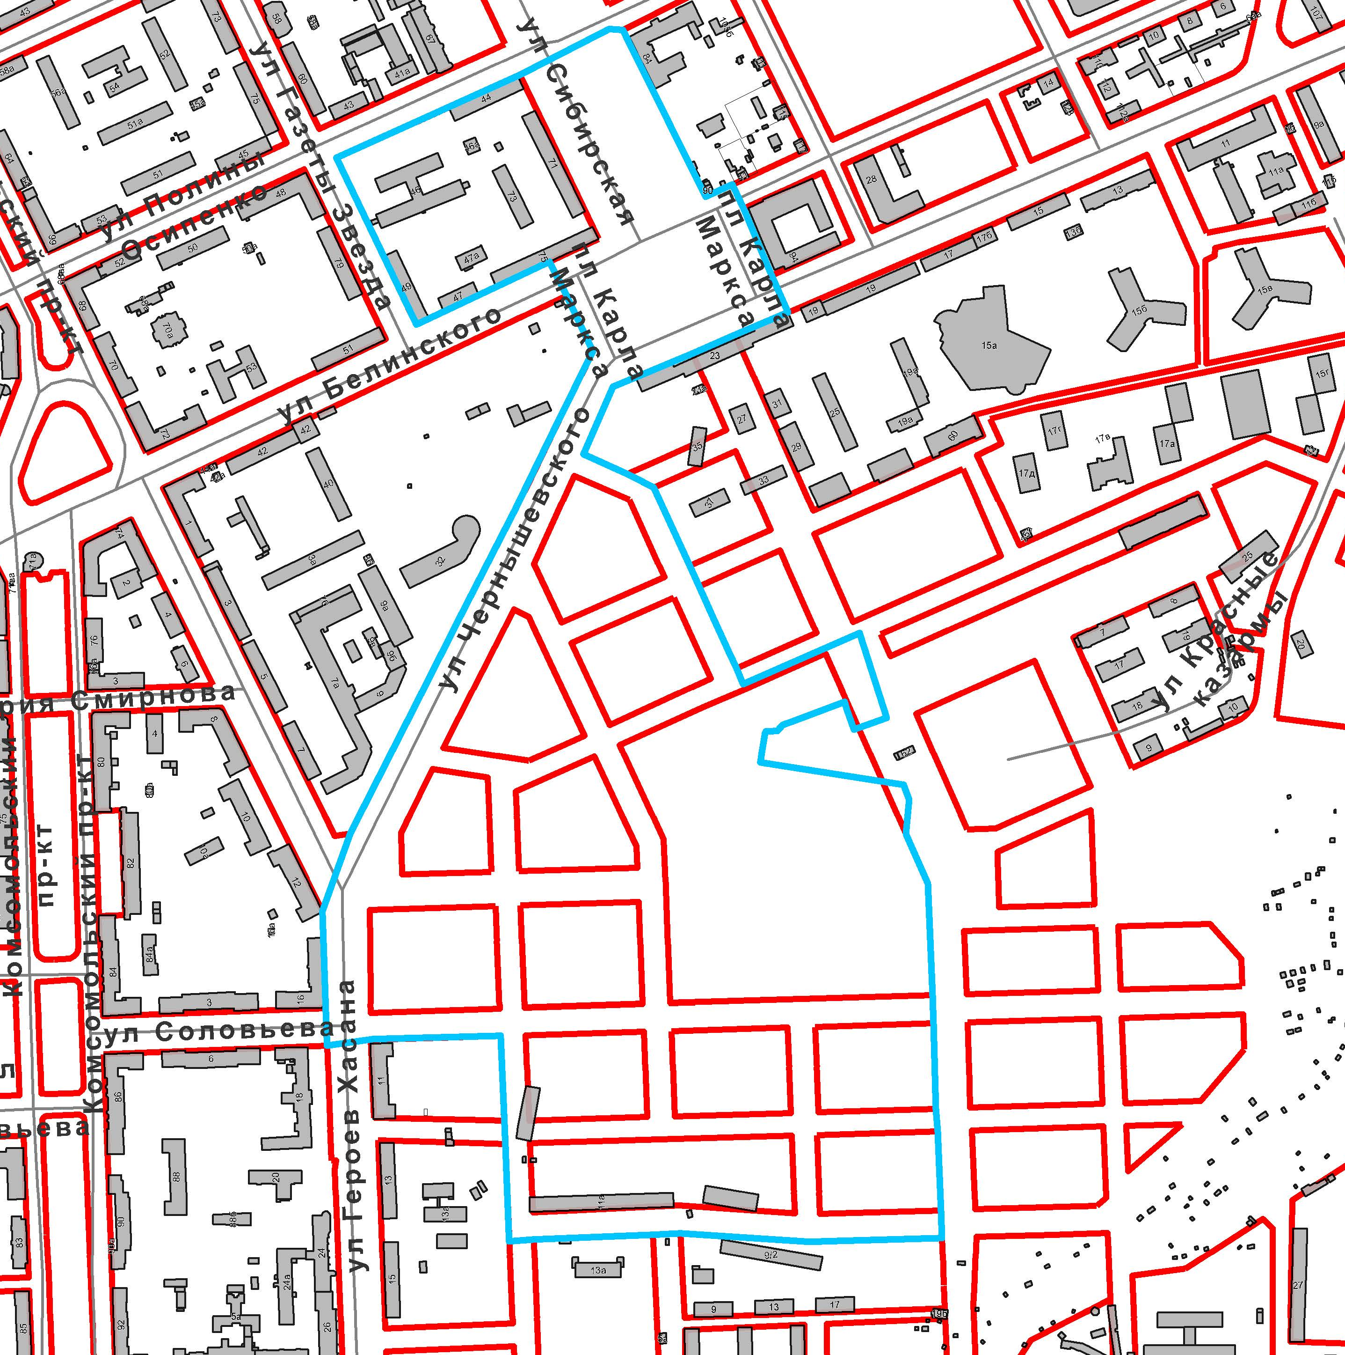

 | – граница территории для подготовки проекта планировки территории и проекта межевания территории

